召開法務部矯正署屏東地區
111年度第1季毒品施用者復歸轉銜業務協調聯繫會議
為增強毒品施用者出所後復歸生活成效，毒品施用者復歸轉銜業務協調聯繫會議每季辦理一次，由監所作為主要召集人，邀請各四方連結勞政、社政、衛政單位包含臺灣屏東地方檢察署、更生保護會屏東分會、屏東縣衛生局心理衛生及毒品防制科、屏東就業服務中心、潮州就業服務中心、屏東縣社會工作者協會、社團法人台灣世界快樂聯盟、屏安醫療社團法人屏安醫院，共同為推進復歸業務所遇實務困難、配合困境進行研討。
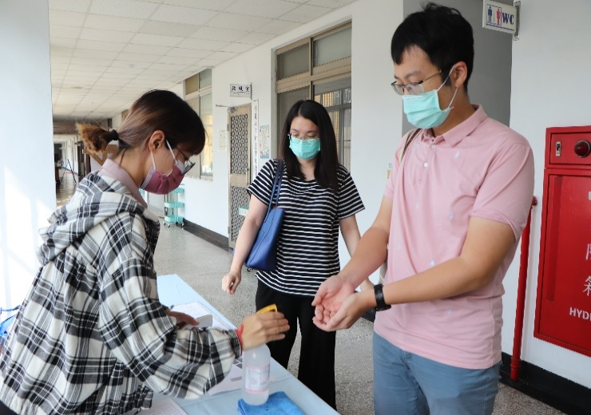 | 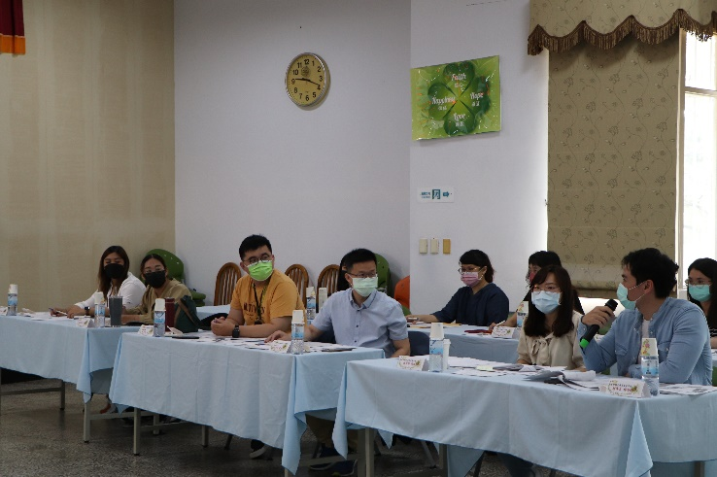
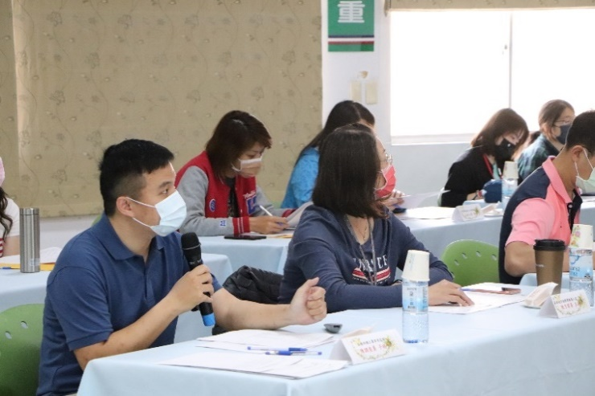 | 